התרגיל של זיהוי וסיווג מספרים של בתים:

פתחתי בפייתון, השתמשתי בספריות של עיבוד תמונה.

עבדתי על זה המון ומאוד קשה, והאמת שלמדתי המון, לא הצלחתי להגיע לתוצאה הרצויה אבל ניסיתי המון דברים, והיה לי עוד הרבה כיוונים להמשך.

השלב הראשון:  
התחלתי לנסות לבנות מסווג של PCA, השתמשי ב Mnist ולכל ספרה יצרתי PCA משלה.

השלב השני:

עבור כל תמונה של מספר בית, השתמשתי בפילטרים כדי למצוא את הדברים הבולטים בתמונה, ולנסות להשאיר רק את המספרים כתמונת שחור לבן לדוגמא(מימין המקור, משמאל אחרי השימוש בפילטרים):

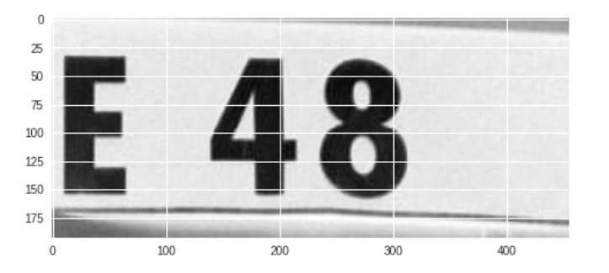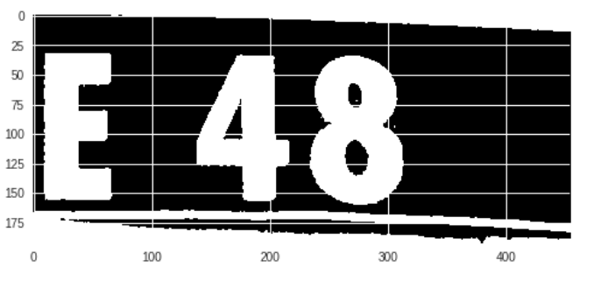

השלב השלישי:  
היה להריץ חלון רץ על התמונה וכל פעם לשלוח את החלון שנחתך למסווג (שתואר בשלב הראשון), ולנסות לקבל ממנו את המספר, אחרי כל הרצה של החלון שינתי לחלון את הרזולוציה(פרימידה של תמונות כל פעם מקטין בגודל קבוע את הגודל של התמונה המקורית), ושוב העברתי את החלון לראות אם הוא מזהה את המספרים.

לצערי זה לא עובד טוב, ולכן הלכתי על כמה כיוונים נוספים:

דברים נוספים שבדקתי:

* מסווג מסוג KNeighborsClassifier היו לא מעט ספרות שהוא סיווג כמו שצריך אבל אף פעם לא את כל הספרות בתמונה, כלומר בכל תמונה היו לו גם טעויות.
* במקום להעביר חלון רץ השתמשתי ברעיון של לחפש את הקטעים הבולטים בתמונה ולקחת רק אותם, זה שיפר את המהירות, ומצא בהמון מקרים את הספרות אבל שוב בשום תמונה שבדקתי, אחרי שהוא העביר את הספרות למסווג הוא לא סיווג את כל הספרות כמו שצריך.

כיוונים שהייתי יכול להמשיך לנסות:

מסווגים נוספים

אולי לחלץ את הדברים באמצעות פילטרים אחרים/נוספים.

בעיקרון זה ממש אתגר, ועד עכשיו אני ממשיך להריץ ניסיונות ולראות אם אני פתאום כן מצליח, אני מרגיש שאני חייב לפתור את זה יותר בשביל עצמי,בכל מקרה זה בדיוק סוג הדברים שאני מחפש לעשות בעבודה.